YBG-FAST-SPRING 使用文档
编写日期：2018年1月31日星期日
最后修改日期：2018年1月31日星期日
编写人：https://gitee.com/YYDeament/88ybg
对应版本:v1.7.5

YBG-FAST-SPRING 使用文档 1
1. 开始 3

0.开发前
JDK1.8 下载绿色版解压，请配置好环境变量或使用eclipse 自己安装jdk
1.下载eclipse 本人使用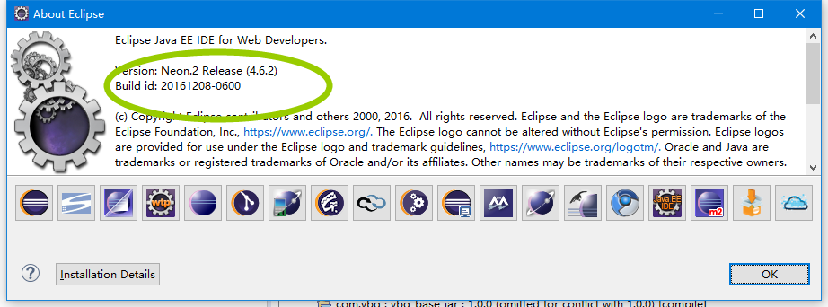版本 可以下载最新的
构建maven 环境
0.1 下载apache-maven-3.3.9 或以上 解压 下载地址：http://maven.apache.org/download.cgi
0.2 配置maven 环境变量
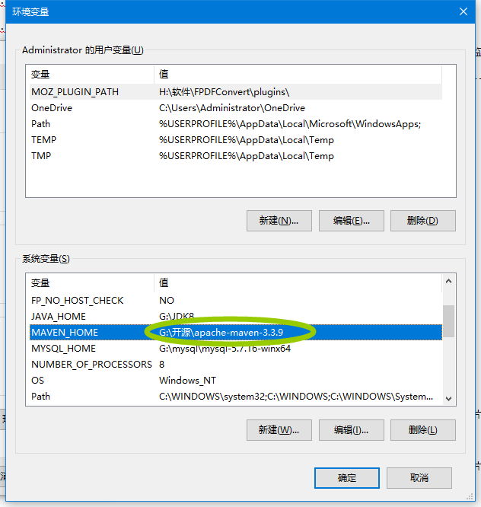
0.3 安装 mysql 5.6
0.4 导入sql文件：本页面 附件中下载 http://git.oschina.net/SYDeament/88ybg/attach_files ，或者进交流群附件下载!

eclipse 构建maven 环境
配置仓库路径
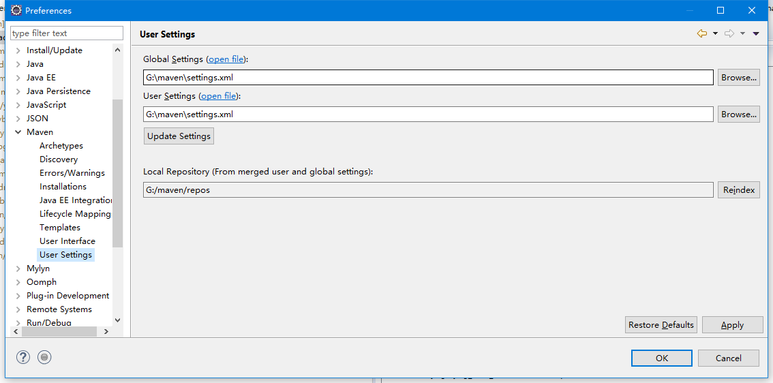

1. 开始
1.项目要在D盘创建repo文件夹。(开放ureport模块时才需创建)
建议先 FORK本项目 可以同步。
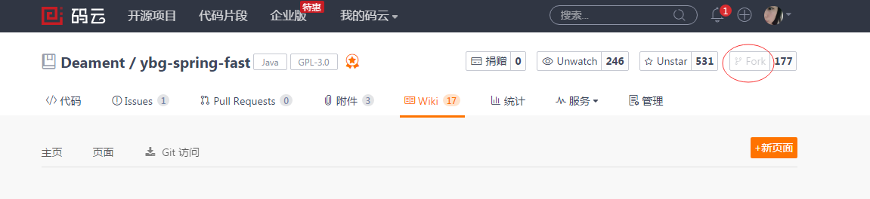
设置可以SVN管理
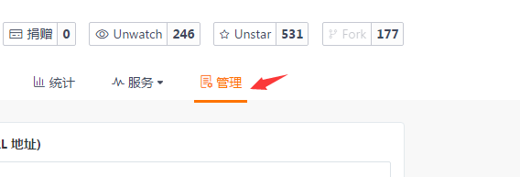
勾选
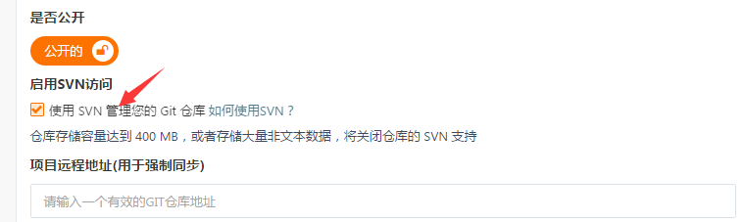
保存
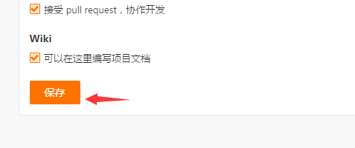

你FORK 的项目 应该有一个SVN 地址了
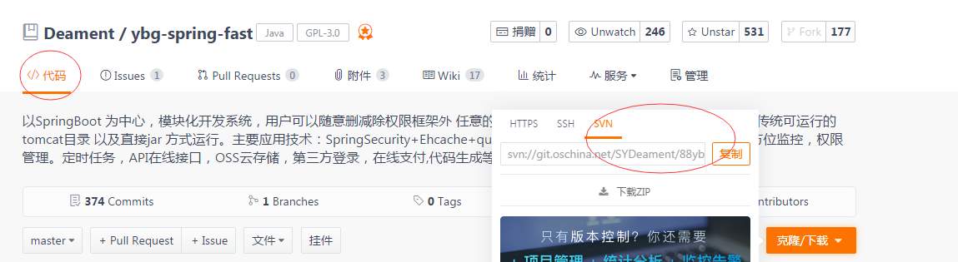

SVN-site-1.8.22.zip 百度搜索这个ZIP 并下载下来，或者到QQ群下载 解压后将其全部文件拷贝至：（MyEclipse的安装目录) D:\Program Files\Genuitec\yEclipse\dropins 重启Eclipse即可出现SVN！
TortoiseSVN_1.9.5.27581_win32.msi 百度搜这个软件 下载并安装 安装完后 请重启计算机

完成以上步骤后 打开你的eclipse 可以导入本项目了
双击
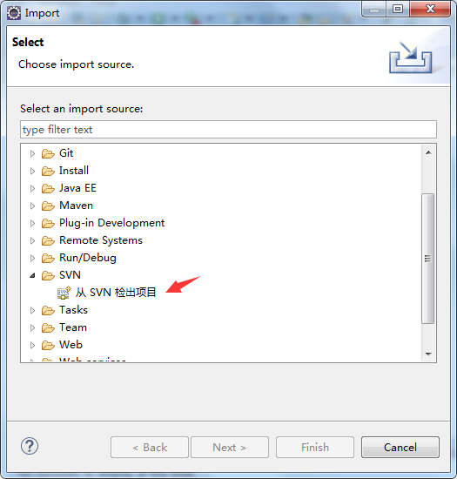
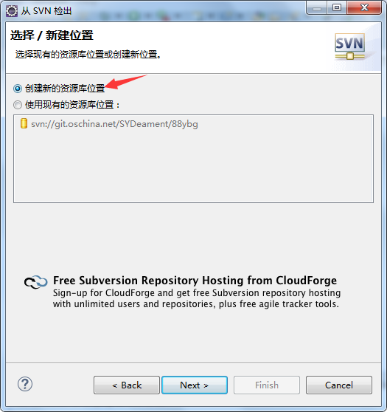
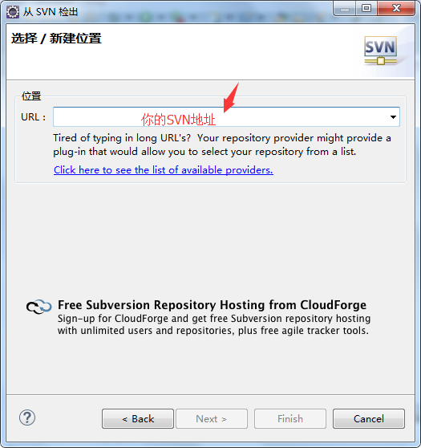
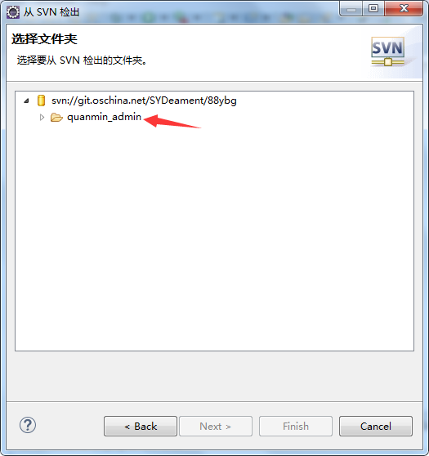
在这里要求输入您码云的帐号密码 如果没有，可能是您没安装TortoiseSVN导致。
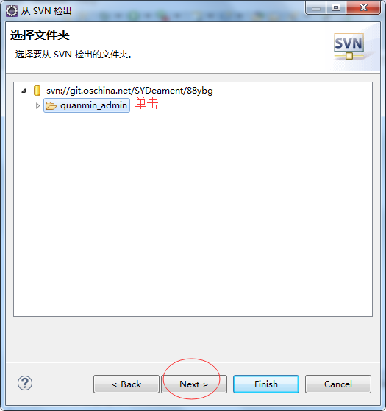
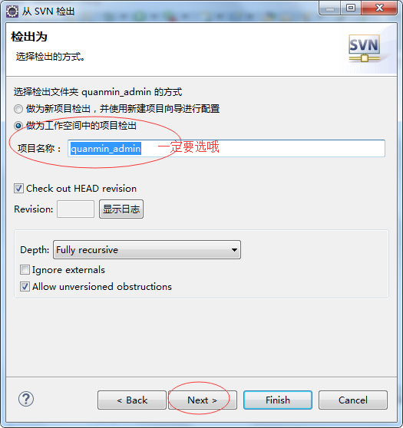
下一步finish 就OK

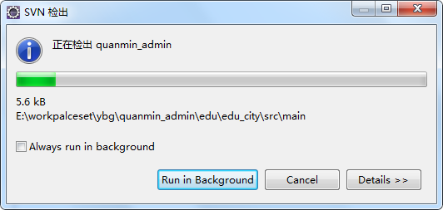
等候下载完
================================================================= 下载完后 并不似一个可以运行的 ，我们过滤掉一些非必要的同步文件
菜单栏 Window->Preferences
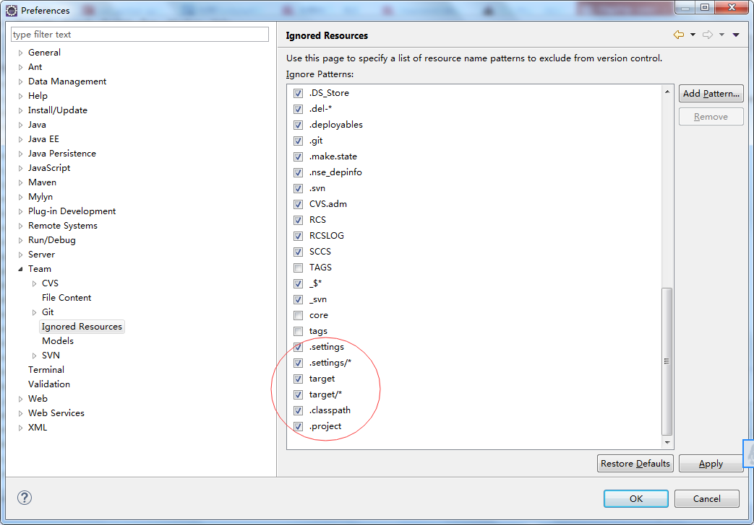
.settings
.settings/*
target
target/*
.classpath
.project
删除刚倒进来的项目，非物理删除哦
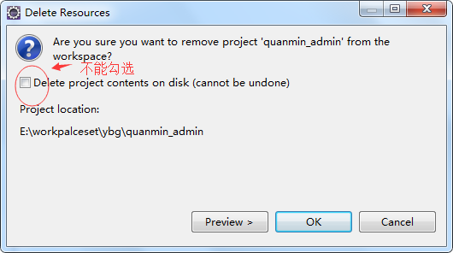
要 删除项目（非物理删除哦，非物理删除哦，非物理删除哦 重要的事情说三遍）
![输入图片说明] 1.项目要在D盘创建repo文件夹。
(https://git.oschina.net/uploads/images/2017/0812/190322_701290fb_880593.png “屏幕截图.png”)
接下来的步骤 参照 以下链接即可 只是不需要下载 zip而已
http://git.oschina.net/SYDeament/88ybg/wikis/开始开发

日后更新了怎么办？
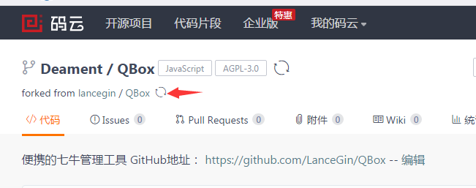点击这里 同步到你的FORK的地方 （会强制还原成和我一模一样的哦 慎重。会强制还原成和我一模一样的哦 慎重。会强制还原成和我一模一样的哦 慎重。）
如果添加了新模块
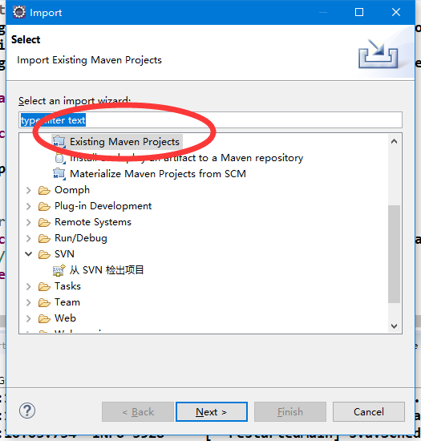
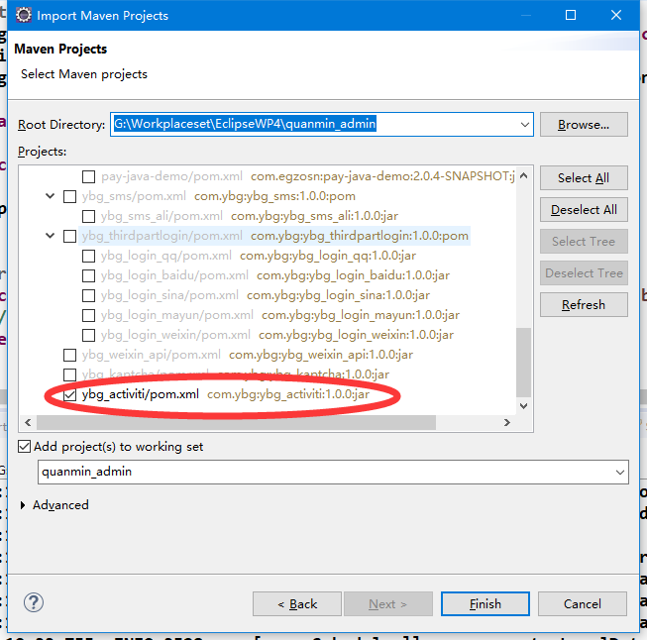点击 finishi 就OK

2.编译项目
左击
然后输入 ALT+F5 刷新项目
等待 build workplace 结束
编译项目
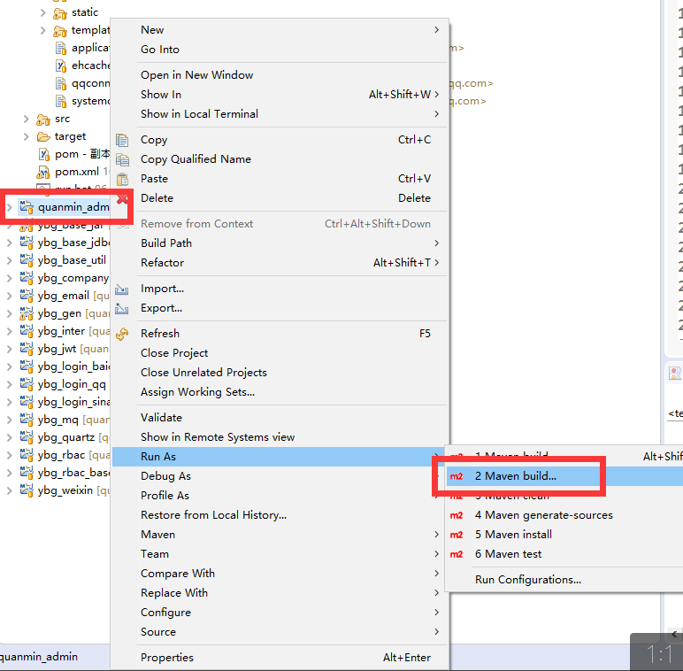
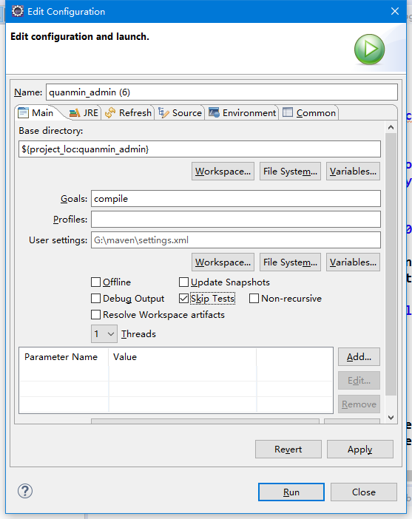 点击 run 即可。

如何运行？
运行 main 模块的App.java 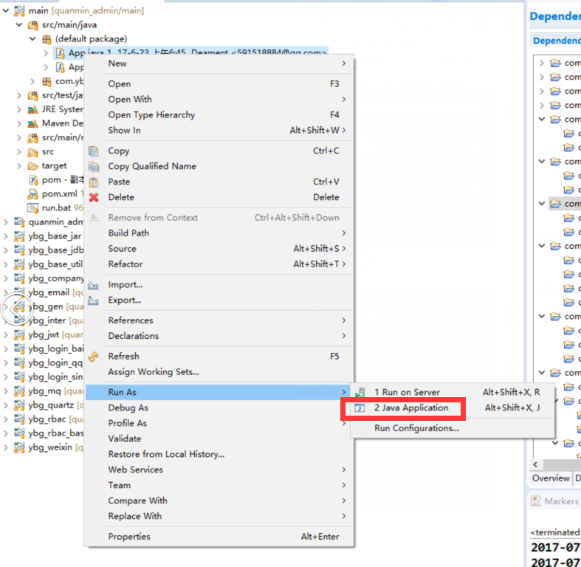
访问地址 localhost:8080 或者http://localhost:8080/common/login_do/login.do
如何修改 网址运行端口 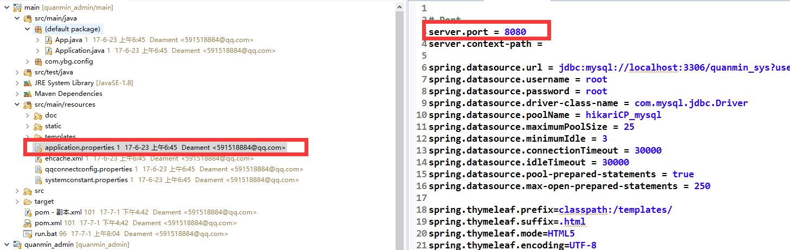红线位置修改端口

###如何部署？ ** 本目录的pom ** 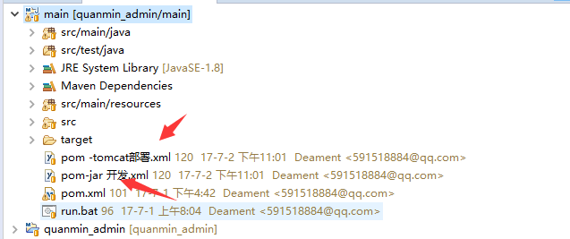
pom.xml 打包方式 可执行jar 打包，本系统默认方式
pom-tomcat.xml 打包成tomcat 目录的pom
pom-jar开发.xml jar形式部署的pom
根据自己所需使用不同的pom（不建议）
A.传统tomcat 服务器 的目录运行
pom-tomcat.xml 的内容替换到pom.xml即可
执行项目打包 右键quanmin_admin 模块。
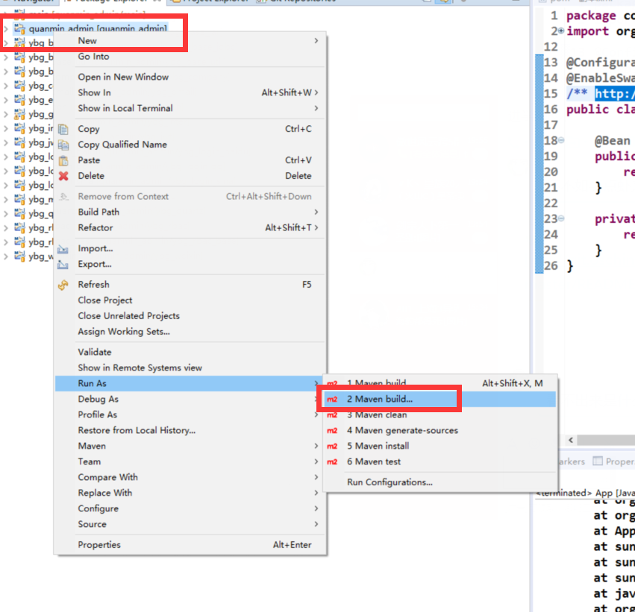
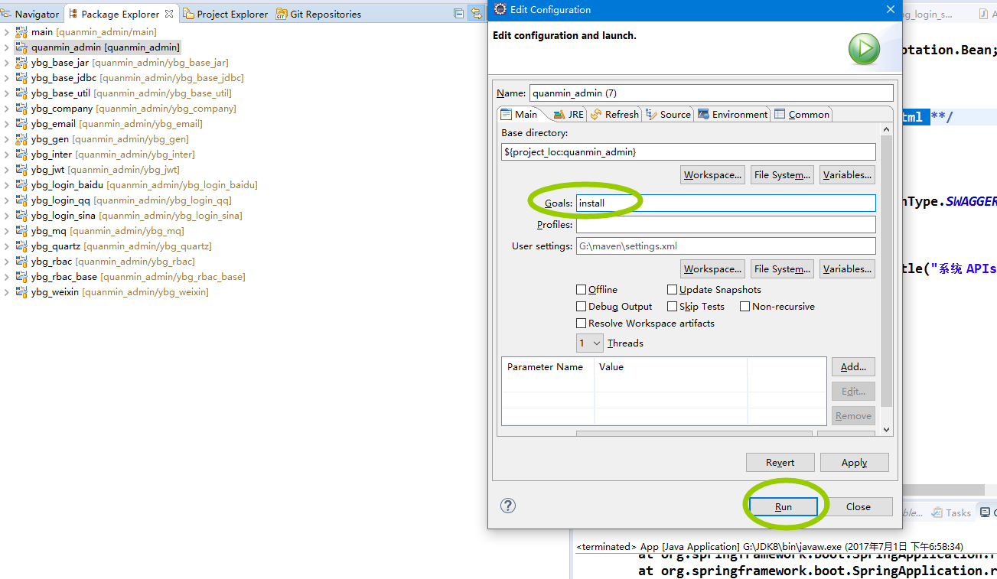
点击run即可
可运行的webapp目录在 main模块的webapp 目录，复制到tomcat 部署目录 或者修改 tomcat server.xml指向改目录即可
B.jar 方式运行，打包后
同上，只是pom 用原有的即可。
打包出来的项目就是可以执行的jar.
（看不到日志？进入该run.bat的目录 用run.bat 运行，右键可编辑相对路径更改%cd%成自己绝对路径 ）
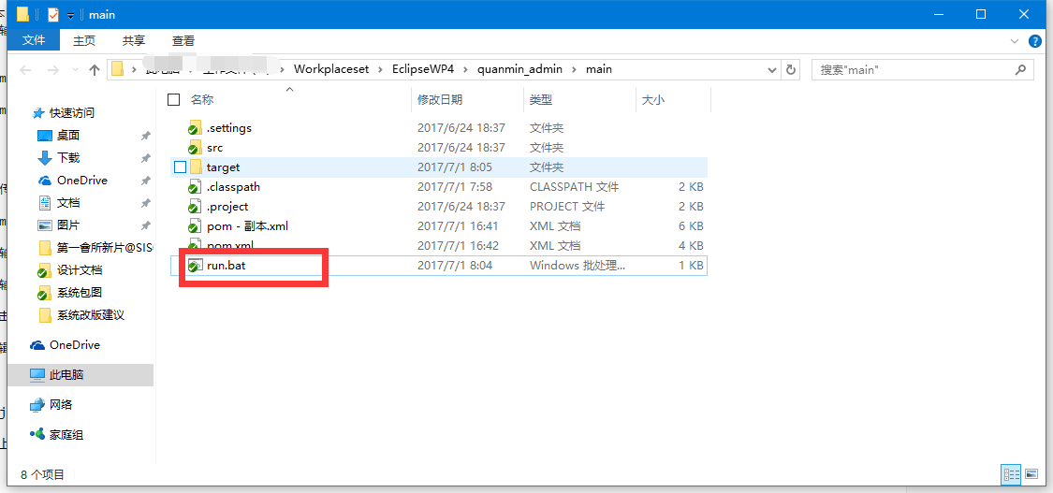
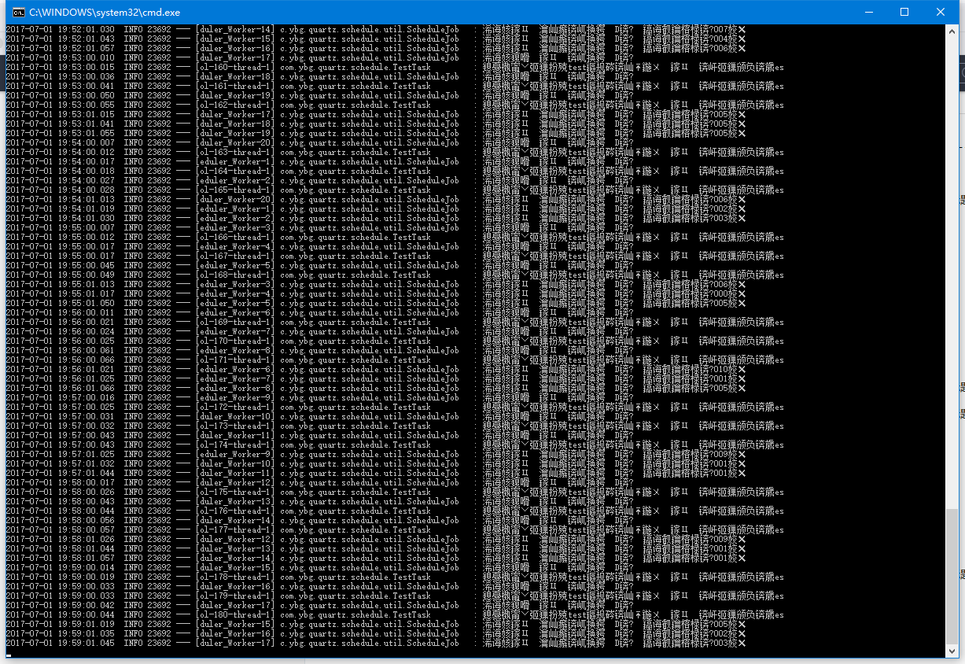
cmd 中文乱码解决方案
- win+R 输入regedit 进入注册表
- 找到 HKEY_CURRENT_USER\Console%SystemRoot%_system32_cmd.exe 如果 该项下已存在CodePage项，则把值改为十进制”65001”；如果不存在，在该项下新建一个 DWORD（32位值），命名为“CodePage”，值设为“65001”
- 重启cmd后生效
- 对于Power shell修改同样，只需在第2步修改 %SystemRoot%_system32_WindowsPowerShell_v1.0_powershell.exe 下的项。

运行账号初始账号密码： admin , 11111111

